1.Понятия: гомеостаз, биополимеры, нуклеотиды, аминокислоты, денатурация, деструкция, рибоза, дезоксирибоза, микро и макроэлементы
2. Строение нуклеотида, аминокислоты
3. Функции органических веществ с примерами
4. Болезни, которые вызываются недостатком определенных элементов: нарушение работы сердца, малокровие, разрушение эмали зубов, миксидема, нарушение работы головного мозга, рахит
5. Установите процессы, показанные на рисунке
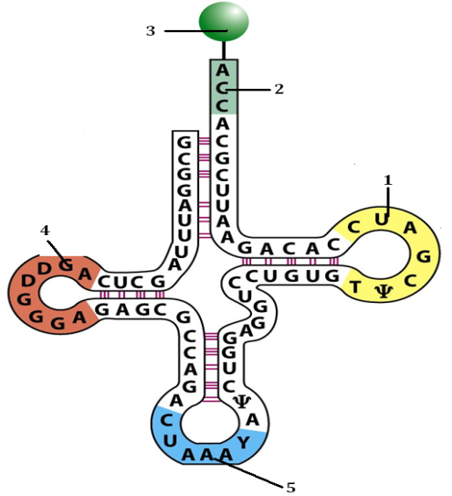
Какой цифрой на рисунке показана последовательность комплементарная триплету на участке молекулы и-РНК, укажите его название.

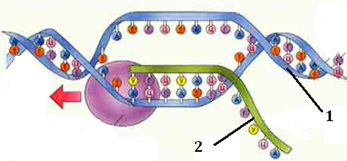
Дайте название молекулы, обозначенной цифрой 1.

